 | 申 请 所 需 材 料 | 注 意 事 项
1 | Application Form/志願票 | ※只接收电子版（word版）  ※学历一栏，详细注明各阶段的入学年月及毕业年月
2 | Satatment of Purpose/志望理由書 | ※只接收电子版（word版）  【具体要求】  1.简单阐述在本科阶段所学的专业知识（与赴日后的研究有关联的内容）  2.具体说明赴日后想研究的专业领域和研究对象  3.介绍研究方法（问题的解决方案，预期结果等）
3 | Photograph Card/写真票・受験票 | ※只接收电子版（word版）  ※尺寸4cm×3cm，白底或蓝底，3个月以内拍摄，正面,免冠
4 | Recommendation/推荐信 | ※英文或日文  ※必须由2级学院院长以上级别领导的推荐，签名及盖章
5 | 英文成绩单 | 须加盖学校的公章
6 | 中文成绩单 | 须加盖学校的公章
7 | 外语成绩证明书 | 英语成绩证明书:CET（6级以上）、TOEFL、IELTS、TOEIC etc.  Or  日语成绩证明书:JLPT（N2以上）、J-TEST、NAT-TEST etc.
8 | 在读证明 | 须加盖学校的公章
9 | 应届毕业生证明（预毕业证明） | 须加盖学校的公章
2023年度东京海洋大学中日韩项目申请材料一览

注 1. 提交截止日期（TUMSAT）：2022年12月９日(周五） 截止
2. 相关部门应提交一份面试学生所志愿的指导老师汇总表。请按照推荐顺序来填写。
文件名【Desired supervisor list】
3. 在线面试（2022年12月～2023年1月、根据情况会进行两次面试）
【材料提交方法】

【申 请 材 料 汇 总 实 例】

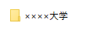

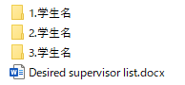

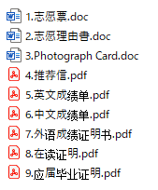

※学生的申请材料
请按照图3的顺序排序。

